**BAB III**

**ANALISIS ORGANISASI PERUSAHAAN**

1. **Sejarah Perusahaan**



*Gambar 3.1 Logo PT.Pos Indonesia (Persero)*

Sejarah telah mendokumentasikan keberadaan PT. Pos Indonesia dengan informasi yang cukup panjang dimana kantor pos pertama yang didirikan berada di Batavia (Jakarta) oleh Gubernur Jenderal G.W Baron van Imhoff pada 26 Agustus 1746 dengan tujuan untuk menjamin keamanan surat penduduk. Semenjak saat itu pelayanan pos telah mengemban peran dan fungsi pelayanan kepada publik. Setelah empat tahun didirikan kemudian kantor pos Semarang didirikan juga untuk mengadakan perhubungan pos yang teratur antara kedua tempat. Rute perjalanan pos kala itu ialah melalui Karawang, Cirebon dan Pekalongan(24).

Dengan waktu operasi yang sudah cukup lama, PT Pos Indonesia menunjukkan kemampuannya dalam pengembangan bidang pos dengan memanfaatkan insfrastruktur yang dimilikinya di seluruh Indonesia. Pos Indonesia memiliki lebih dari 3.800 kantor pos *online*, serta dilengkapi *mobile* *electornic* pos di beberapa kota besar. Semua titik terhubung satu sama lain secara solid & terintegrasi.

* + 1. **1746 - Kantor Pos Pertama**



*Gambar 3.2 Kantor Pertama PT. Pos Indonesia (Persero)*

Sejarah telah mendokumentasikan keberadaan PT. Pos Indonesia dengan informasi yang cukup panjang dimana kantor pos pertama yang didirikan berada di Batavia (Jakarta) oleh Gubernur Jenderal G.W Baron van Imhoff pada 26 Agustus 1746 dengan tujuan untuk menjamin keamanan surat penduduk. Semenjak saat itu pelayanan pos telah mengemban peran dan fungsi pelayanan kepada publik.

* + 1. **1875 - *Posten Telegrafdienst***

Pada tahun 1875 dinas pos digabungkan dengan dinas telegrap dengan status jawatan bernama *Posten* *Telegrafdienst*.

* + 1. **1877 - *Union Postale Universelle***

Pada tahun 1877 sejak pemerintahan colonial, dinas pos pemerintahan Belanda sudah berhubungan dalam pengiriman surat dan barang secara internasional, sehingga tercatat sebagai anggota *Union* *Postale* *Universelle* (UPU).

* + 1. **1945 - Hari Bakti *POSTEL***

Pada tahun 1945 yaitu saat pendudukan Jepang di Indonesia, jawatan PTT dikuasai oleh militer Jepang, kemudian Angkatan Muda PTT mengambil alih kekuasaan PTT dan secara resmi berubah menjadi Jawatan PTT Republik Indonesia.

* + 1. **1965 - PN Pos dan Giro**

Pada tahun 1965 pos berganti menjadi Perusahan Negara dan Giro (PN Pos dan Giro) berdasarkan pengamatan perkembangan zaman dimana sektor pos dan telekomunikasi berkembang sangat pesat.

* + 1. **1978 - Perusahaan Umum Pos dan Giro**

Tahun 1978, pos berubah menjadi Perusahaan Umum Pos dan Giro dimana merupakan badan usaha tunggal yang melaksanakan dinas pos dan giropos untuk luar dan dalam negeri.

* + 1. **1995 - PT. Pos Indonesia (Persero)**

Selama kurang lebih 17 tahun berstatus Perusahaan Umum, pada tanggal 20 Juni 1995 berubah menjadi Perseroan Terbatas bernama PT Pos Indonesia (Persero).

1. **Visi dan Misi Perusahaan**

Dengan perkembangan dan kebutuhan perusahaan, maka PT. Pos Indonesia memberlakukan visi dan misi sebagai berikut :

1. **Visi**

Menjadi pilihan utama layanan logistik dan jasa keuangan.

1. **Misi**
2. Memberikan solusi layanan logistik e-commerce yang kompetitif.
3. Menjalankan fungsi designated operator secara profesional dan kompetitif.
4. Memberikan solusi jasa layanan keuangan terintegrasi yang kompetitif dalam rangka mendukung financial inclusion berbasis digital.
5. Memberikan solusi layanan dokumentasi dan otentikasi digital yang kompetitif.
6. **Strategi Perusahaan**

Mempunyai jaringan yang sangat luas hingga 4.800 Kantorpos *online*. Jumlah titik layanan (*Point of Sales*) mencapai 58.700 titik dalam bentuk Kantorpos, Agenpos, *Mobile Postal Service,* dan lain-lain. Pos Indonesia memiliki jaringan yang *dedicated*, sistem distribusi yang handal, *Track and Trace*, layanan yang prima, kecepatan, ketepatan,  serta harga yang kompetitif. Kantorpos merupakan tempat strategis  untuk transaksi penjualan dan atau distribusi barang dan jasa.

Inovasi terus dilakukan oleh Pos Indonesia antara lain pembangunan *Post shop*yang merupakan pengembangan bisnis ritel yang diimplementasikan untuk merubah *image* Kantorpos konvensional menjadi Kantorpos modern dengan pola layanan *one stop shopping*, yaitu *Postal Services*(jasa ritel) berupa layanan pengiriman surat, paket, jasa keuangan, penjualan  *Postal items*(meterai, prangko, produk filateli dan lain-lain), layanan *Online Shopping.*

Pos Indonesia juga menyediakan layanan *e-commerce***,** serta layanan lainnya melalui aplikasi myPos danm-pospay**.** Salah satu upaya untuk meningkatkan kinerja suatu perusahaan/organisasi adalah dengan cara menerapkan *Good Corporate Governance* (GCG). Penerapan *Good Corporate Governance* (GCG) merupakan pedoman bagi Dewan Komisaris dan Direksi dalam membuat keputusan dan menjalankan tindakan dengan dilandasi moral yang tinggi, kepatuhan kepada peraturan perundang-undangan yang berlaku serta kesadaran akan adanya tanggung jawab sosial perseroan terhadap pihak yang berkepentingan (stakeholders) secara konsisten.

Maksud dan tujuan penerapan *Good Corporate Governance* di Perusahaan adalah sebagai berikut:

1. Memaksimalkan nilai Perusahaan agar memiliki daya saing yang kuat, baik secara nasional maupun internasional, sehingga mampu mempertahankan keberadaannya dan hidup berkelanjutan untuk mencapai maksud dan tujuan Perusahaan;
2. Mendorong pengelolaan Perusahaan secara profesional, efisien dan efektif, serta memberdayakan fungsi dan meningkatkan kemandirian Organ Perusahaan;
3. Mendorong agar manajemen Perusahaan dalam membuat keputusan dan menjalankan tindakan dilandasi nilai moral yang tinggi dan kepatuhan terhadap peraturan perundang-udangan, serta kesadaran akan adanya tanggung jawab sosial Perusahaan terhadap stakeholders maupun kelestarian lingkungan di sekitar Perusahaan;
4. Meningkatkan kontribusi Perusahaan terhadap perekonomian nasional;
5. Meningkatkan iklim yang kondusif bagi perkembangan nilai investasi Perusahaan.

Implementasi *Good Corporate Governance* Perusahaan telah menghasilkan hal-hal penting sebagai berikut :

1. Keputusan Direksi PT Pos Indonesia (Persero) Nomor : KD. 52/DIRUT/0909 Tanggal 9 September 2009 tentang Tata Cara Laporan Harta Kekayaan Penyelenggara Negara (LHKPN) di Lingkungan PT Pos Indonesia (Persero).
2. Keputusan Bersama Dewan Komisaris dan Direksi PT Pos Indonesia (Persero) Nomor: 288/Dekom/0714 dan Nomor: KD. 44 /DIRUT/0714 tanggal 01 Juli 2014 tentang Panduan Penerapan Good Corporate Governance di PT Pos Indonesia (Persero).
3. Keputusan Bersama Dewan Komisaris dan Direksi PT Pos Indonesia (Persero) Nomor: 357/Dekom/0914 dan Nomor: KD. 63 /DIRUT/0914 tanggal  02 September 2014 tentang Board Manual  PT Pos Indonesia (Persero).
4. Keputusan Bersama Dewan Komisaris dan Direksi PT Pos Indonesia (Persero) Nomor: 439/Dekom/1014 dan Nomor: KD. 85 /DIRUT/1014 tanggal 29 Oktober 2014 tentang Pedoman Etika Bisnis dan Tata Perilaku (code of conduct)  Insan Pos Indonesia.
5. Keputusan Bersama Dewan Komisaris dan Direksi PT Pos Indonesia (Persero) Nomor: 451/Dekom/1114 dan Nomor: KD. 87 /DIRUT/1114 tanggal 06 November 2014 tentang Pedoman Pengendalian Gratifikasi di PT Pos Indonesia (Persero).
6. Keputusan Bersama Dewan Komisaris dan Direksi PT Pos Indonesia (Persero) Nomor: 125/Dekom/0415 dan Nomor: KD. 35 /DIRUT/0415 tanggal 24  April 2015 tentang Whistle Blowing System di PT Pos Indonesia (Persero).

Keputusan Bersama Dewan Komisaris dan Direksi PT Pos Indonesia (Persero) Nomor: 326/Dekom/1015 dan Nomor: KD. 86 /DIRUT/1015 tanggal 30 Oktober 2015 tentang Pedoman Penanganan Benturan Kepentingan di PT Pos Indonesia (Persero).

1. **Struktur Organisasi dan *Job Description* Perusahaan**
2. **Struktur Organisasi PT. Pos Indonesia (Persero)**

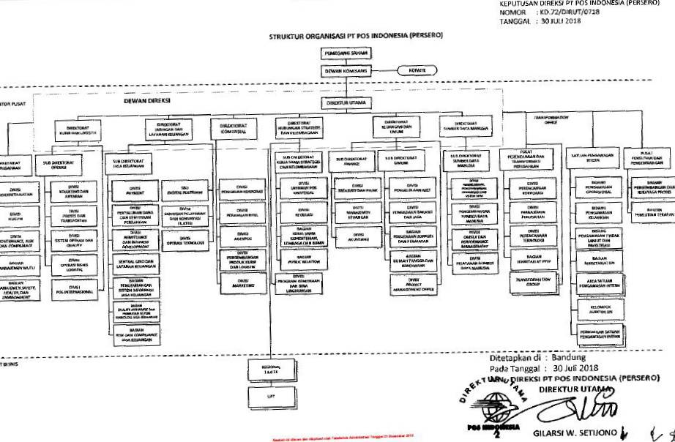

*Gambar 3.3 Struktur Organisasi Keseluruhan PT. Pos Indonesia*

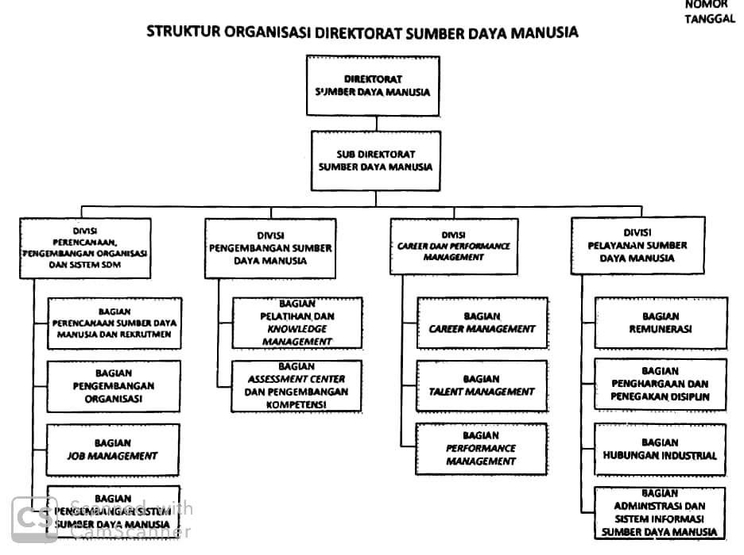

*Gambar 3.4 Struktur Keseluruhan Direktorat SDM*

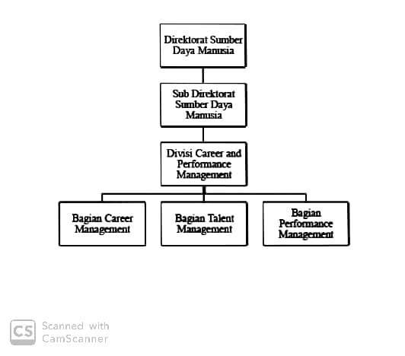

Gambar 3.5 Struktur SDM khusus divisi Talent Management

1. ***Job Description* Struktur Perusahaan PT. Pos Indonesia (Persero)**

Penjelasan tugas dan tanggung jawab hanya akan berdasar pada struktur SDM khusus divisi *Talent Management* sehingga memberikan kemudahan dan kejelasan dalam pemahamannya.

1. **Direktorat Sumber Daya Manusia**

Direktur Sumber Daya Manusia dan Umum bertanggung jawab atas kualitas dari sumber daya manusia yang ada di perusahaan dan bertanggung jawab atas perekrutan pegawai baru di perusahaan.

1. **Sub Direktorat Sumber Daya Manusia**

Sub Dikrektorat Sumber Daya Manusia dipimpin oleh *Senior Vice President* Sumber Daya Mnusia, yang selanjutnya disingkat S.V.P SDM.

* Tugas Pokok S.V.P SDM adalah mngelola pendayagunaan SDM Perusahaan, mengendalikan implementasi kebijakan SDM, serta mengoordinasi aktivitas opersional dukungan fungsi SDM kepada seluruh unit organisasi[25].
* Untuk melakukan tugas pokok tersebut S.V.P SDM bertanggung jawab atas hal-hal sebagai berikut:
  + 1. Efektifitas dan konsistensi penerapan Peraturan Tata Tertib Karyawan;
    2. Efektifitas penyelenggaraan dukungan fungsi SDM kepada seluruh unit organisasi;
    3. Kelancaran pemenuh kebutuhan karyawan perusahaan pada setiap aktivitas bisnis dan aktifitas pendukung di seluruh unit organisasi;
    4. Pengembangan dan pendayagunaan potensi karyawan Perusahaan secara optimal;
    5. Ketepatan mengenai waktu, jumlah dan kualitas dalam proses rekrutmen dan *assessment*;
    6. Kelancaran mekanisme pengembangan karir karyawan;
    7. Tercapainya implementasi *Performance Management System* yang efektif;
    8. Kelengkapan, validasi, dan akurasi data karyawan;
    9. Teridentifikasi, terpilihara, dan standarisasi pekerjaan (*job management*) di seluruh unit organisasi, termasuk *job requirement-*nya*;*
    10. Perencanaan dan efektivitas pencapaian sasaran pelatihan;
    11. Tercapainya pelaksanaan remunasi karyawan berbasis 3P (*Pay For Person, Pay For performance, Pay For Position*);
    12. Tercapainya Hubungan Industrial yang harmonis;
    13. Pengendalian anggaran SDM
* S.V.P SDM diberikan kewenangan untuk:

1. Menetapkan Program kerja Bidang SDM;
2. Menetapkan kebijakan *assessment* karyawan, dan petunjuk pelaksanaan pelatihan;
3. Menetapkan rencana pemenuhan kebutuhan karyawan;
4. Menetapkan program pendayagunaan seluruh karyawan Perusahann pada seluruh aktivitas Perusahaan, termasuk pendayagunaan karyawan dalam bentuk diperbantukan atauu dipekerjakan di luar organisasi/ afiliasi;
5. Menetapkan hasil seleksi dalam proses rekrutmen;
6. Menetapkan proses pemenuhan kelompok jabatan, rotasi atau pengembangan kompetensi karyawan;Menetapkan pengaturan pengelolaan data dan informasi SDM; Menyetujui pengeluaran biaya di Sub Direktoratnya.

* Dalam melaksanakan tugasnya, S.V.P SDM dibantu oleh:

1. Divisi Perencanaan, Pengembangan Organisasi dan Sistem Sumber Daya Manusia
2. Divisi Pengembangan Sumber Daya Manusia
3. Divisi *Career and Performance Management*
4. Divisi Pelayanan Sumber Daya Manusia
5. **Divisi *Career and Performance Management***

Divisi *Career and Performance Management* dipimpin oleh *Vice President* *Career* dan *Performance Management*. Tugas Pokok Manajer *Career and Performance Management* adalah bertanggung jawab atas pengendalian staffing karyawan, pengendalian, pengelolaan outsourcing, pengembangan *Talent Management* dan karir untuk level eksekutif dan pengendalian pengelolaan *Performance Management System* (PMS)[26].

* Untuk mendukung tugas tersebut, *Vice President* *Career* dan *Performance Management* melaksanakan aktivitas utama, sebagai berikut:

1. Merencanakan dan mengemplimentasikan sistem karir karyawan;
2. Mengevaluasi aktifitas pelaksanaan penambahan jumlah karyawan teta dan tenaga kerja kontrak/temporer;
3. Mengembangkan dan pendayagunaan potensi karyawan Perusahaan secara optimal;
4. Merencanakan dan mengemplimentasikan *Talent Management* dan mengelola *Talent Pool*;
5. Mengelola *Performance Management System* (PMS)/kinerja individu karwayan dan unit serta melakukan evaluasi efektifitas pelaksanaannya;

* Dalam melaksanakan aktifitasnya, *Vice President Career* dan *Performance Management* dibantu oleh:
  + - 1. Bagian *Career Management*
      2. Bagian *Talent Management*
      3. Bagian *Performance Management*

1. ***Bagian Talent Management***

Bagian *Talent Management* dipimpin oleh Manajer *Talent Management*. Tugas Pokok Manajer *Talent Management* adalah bertanggung jawab atas pengelolaan *talent management,* penetapan anggota *talent pool,* pengelolaan mentor dan pengembangan *talent* Perusahaan[27].

* Untuk melaksanakan tugas pokok tersebut, Manajer *Talent Management* melaksanakan aktivitas utama, sebagai berikut:

Mengelola proses *talent acquisition, talent Classification, talent development, talent mobility,* dan *talent retention*;

Mengimplementasikan dan mengelola pelaksanaan *talent management system*;

Mengelola *talent pool* dan menetapkan mekanisme keluar masuknya anggota *talent pool*;

Mengelola dan mengatur penetapan mentor untuk masing-masing *talent*;

Mengelola aplikasi *talent management*;

Berkoordinasi dengan bagian terkait di Perusahaan untuk mengelola program pengembangan bagi *talent* Perusahaan;

Berkoordinasi dengan bagian terkait di Perusahaan untuk penetapan *talent* Perusahaan yang dimasukan pada *integrated talent management system* BUMN;

Memberikan panduan dan melakukan pengawasan atas pengelolaan *talent* di Regional.

Mengelola talent committee.

1. **Deskripsi Jenis Pekerjaan dan Ruang Lingkup Internship**
2. **Deskripsi Jenis Pekerjaan Peserta Internship 1**

Pada kegiatan ini penulis melakukan program Internship 1 di PT. Pos Indonesia (Persero) dan ditempatkan pada divisi *Talent Management* yaitu sebagai tempat dan wadah pengelolaan serta pengembangan pegawai yang memiliki kompetensi dan kemampuan yang baik selama bekerja (*talent)* di PT. Pos Indonesia (Persero). Penulis bertugas memahami flow kerja perusahaan, membantu dalam penerapan kerja sehari-hari sesuai divisi dan membuat sistem sesuai dengan kebutuhan perusahaan. Untuk membuat *system* tersebut penulis melakukan analisis dan mencari referensi untuk membangun aplikasi. Analisa dilakukan melalui wawancara dengan pembimbing *project* dan juga pengambilan data-data yang dibutuhkan dalam pembangun aplikasi kemudian merealisasikan aplikasi yang sesuai.

* + 1. **Ruang Lingkup Peserta Internship 1**

Dalam melakukan Internship 1 ini, penulis menyadari tanggung jawab yang telah diberikan perusahaan kepada penulis. Penulis melakukan proses analisis dan pembangunan system yang dibutuhkan di PT. Pos Indonesia (Persero) dengan maksimal dan yang disesuaikan. Penulis membuat desain proses bisnis, membuat desain *system* yang akan dibangun dan tentunya realisasi *system* (aplikasi) tersebut.